Formularz – opis punktu POI w aplikacji (POI - miejsce zaplanowane na spacerze, którego nie ma w aplikacji)
Nazwa  Maksymalnie 50 znaków. | Kościół pw. Wniebowzięcia NMP w Bukowicach
Opis miejsca/obiektu  Maksymalnie 400 znaków. | Kościół pw. Wniebowzięcia NMP w Bukowicach to klasycystyczny jednonawowy kościół wybudowany w latach 1803-06. Został ufundowany przez zakon cysterek Trzebnickich do których należała wieś. W środku znajduje się ciekawa polichromia wykonana przez prof. Molga w 1965r. z okazji tysiąclecia chrztu Polski.
Rodzaj kategorii  Do jakiej kategorii można przypisać punkt POI np. obiekt turystyczny, obiekt przyrodniczy, restauracja, hotel, łowisko, dla aktywnych, dla rodzin z dziećmi, miejsce dostępne publicznie itp. | Zabytek
Współrzędne geograficzne  Można pobrać z Google Maps | 51.39569851241804, 17.35802465145687
Zdjęcie miejsca/obiektu  Zdjęcie stanowi okładkę propozycji, która wyświetla się po wejściu w punkt POI na aplikacji. Format: JPG. Min. rozmiar 1440x960. Maksymalnie 500KB.  Wklej zdjęcie poglądowe oraz link do pobrania zdjęcia w lepszej jakości. | 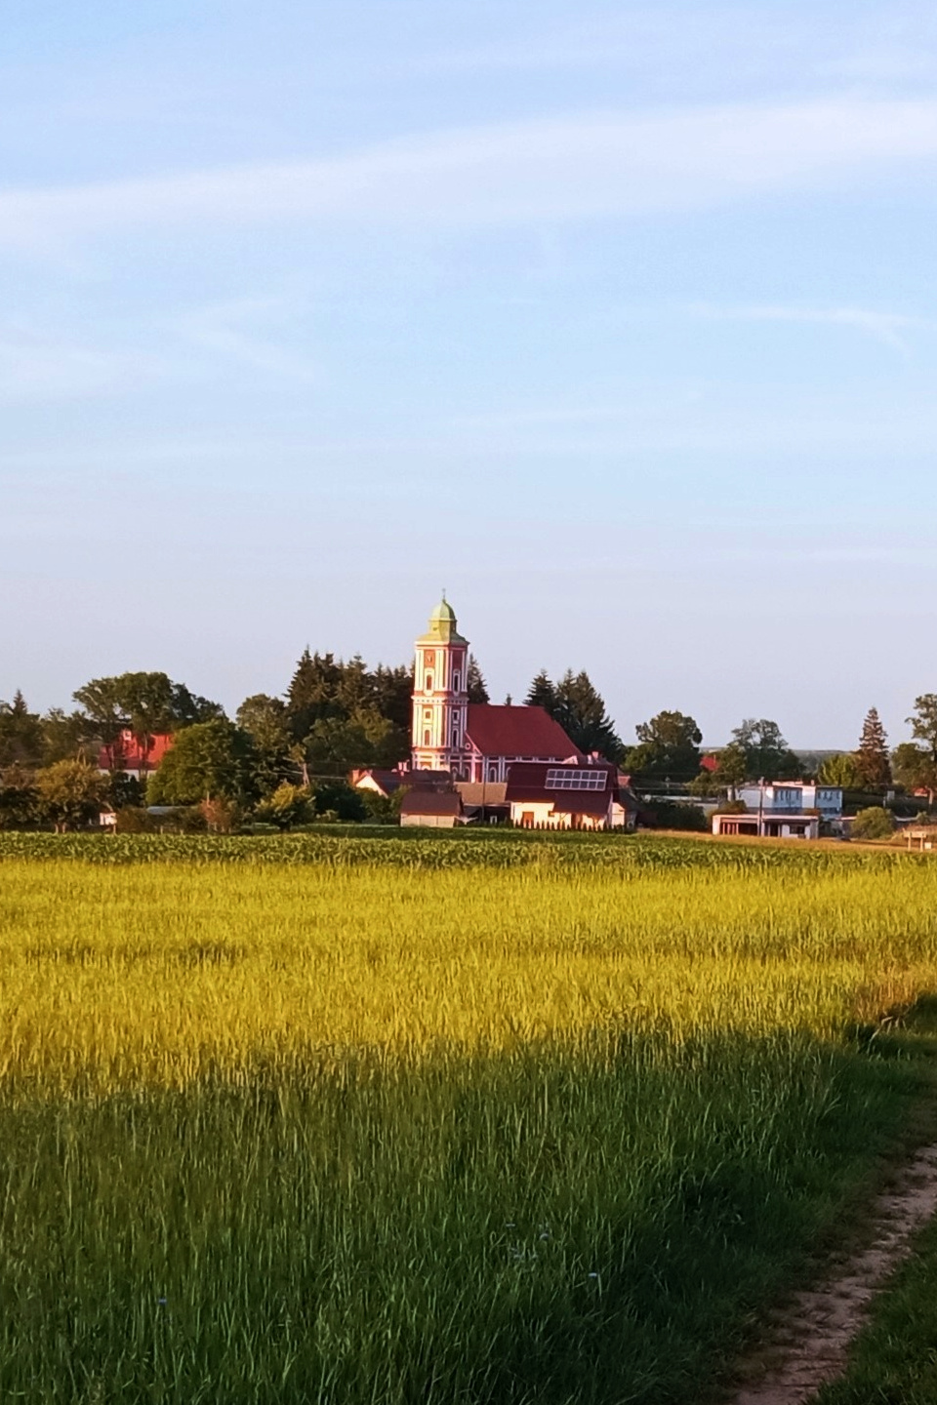
Godziny otwarcia miejsca/obiektu  Wpisz godziny lub nie dotyczy | Nie dotyczy
Udogodnienia przy miejscu/obiekcie – jeśli dotyczy  Maksymalnie 150 znaków.  Np. dostępny dla osób  z niepełnosprawnością, miejsce przyjazne dla zwierząt, WiFi, bezpłatny parking, plac zabaw. | Nie dotyczy
Dane adresowe
Ulica z numerem | Wrocławcka 49
Kod pocztowy | 56-321
Miejscowość | Bukowice
Gmina | Krośnice
Dane kontaktowe
E-mail kontaktowy | plebania.bukowice@gmail.com
Telefon kontaktowy | 713845014
Strona internetowa

